Быстрый Исток
МБОУ ДОД «ДЮСШ Антей»
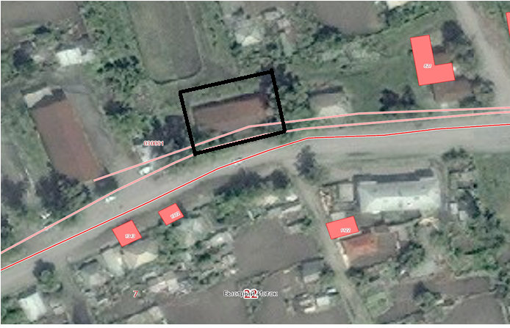
МБУДО «Центр развития творчества детей и юношества»
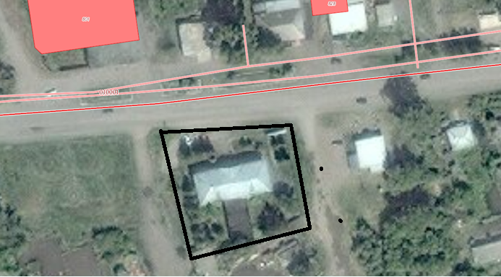
30 м Минимальное значение расстояния от границы организации (объекта) или границ, прилегающих территорий.
границы прилегающей территории.
МБОУ «Быстроистокская общеобразовательная школа»
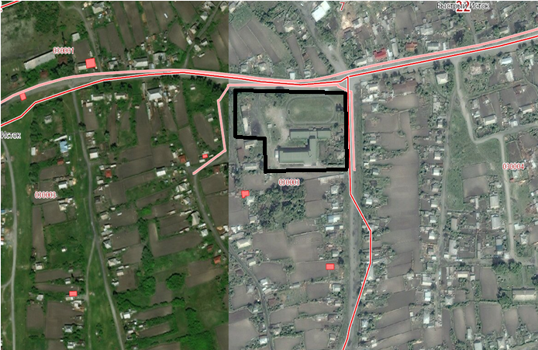

КГБУ «Быстроистокская центральная районная больница»
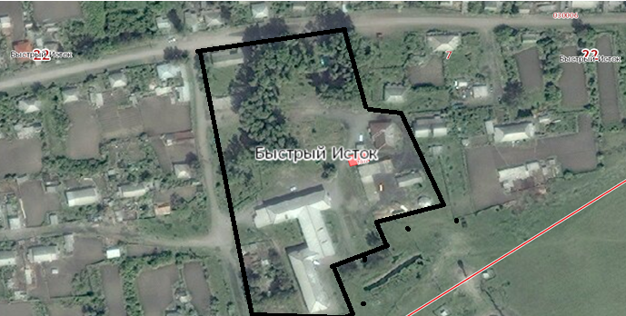
30 м Минимальное значение расстояния от границы организации (объекта) или границ, прилегающих территорий.
границы прилегающей территории.

МКДОУ детский сад «Березка»
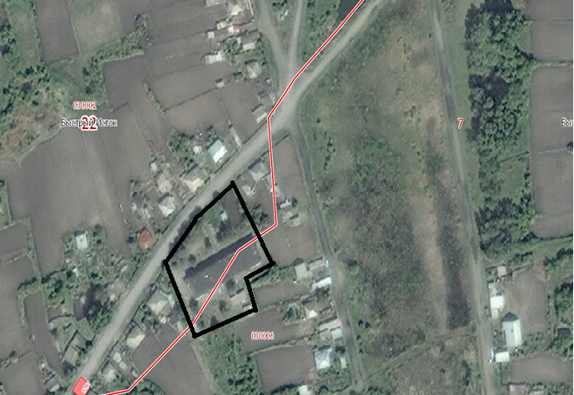
МКДОУ детский сад «Колокольчик»
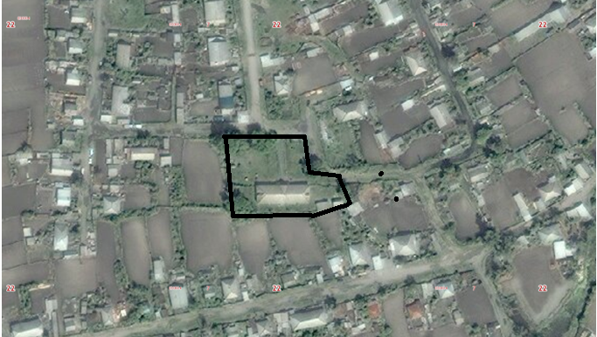
30 м Минимальное значение расстояния от границы организации (объекта) или границ, прилегающих территорий.
границы прилегающей территории.
Культурно досуговый центр
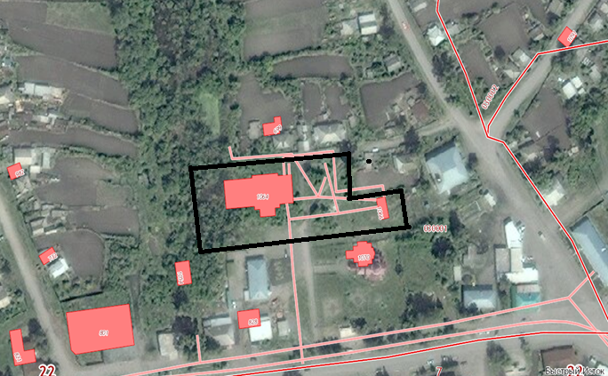
МБУ ДОД «Быстроистокская детская школа искусств»
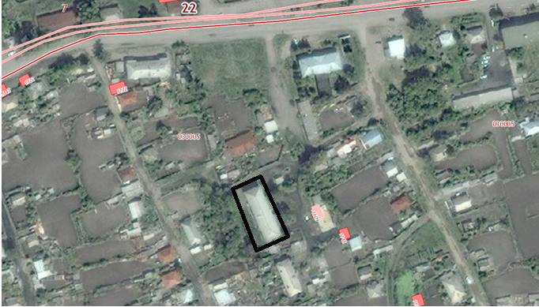
30 м Минимальное значение расстояния от границы организации (объекта) или границ, прилегающих территорий.
границы прилегающей территории.

КГБУ «Быстроистокская ЦРБ» Стоматологическая поликлиника
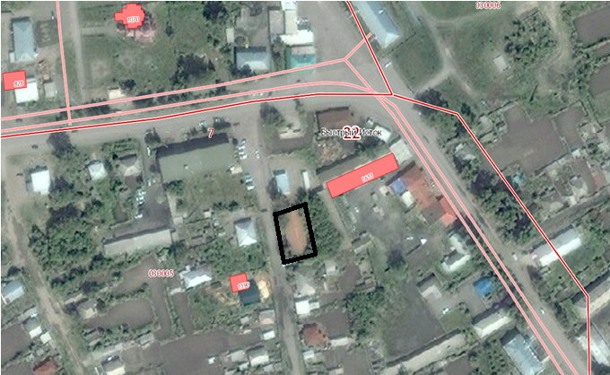
С. Приобское
Сельский дом культуры
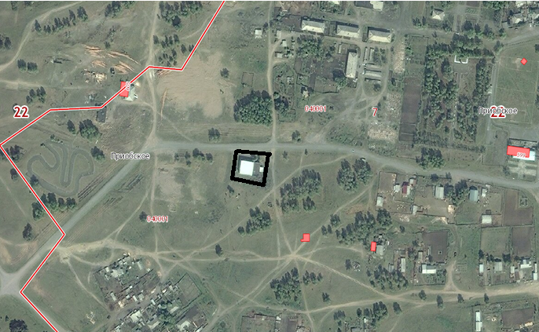
30 м Минимальное значение расстояния от границы организации (объекта) или границ, прилегающих территорий.
границы прилегающей территории.

МБОУ Приобская общеобразовательная школа
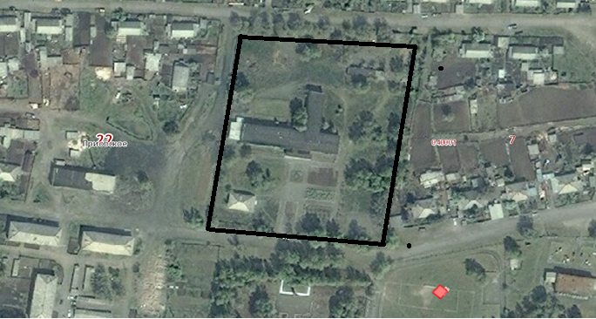
МКДОУ детский сад «Ромашка»
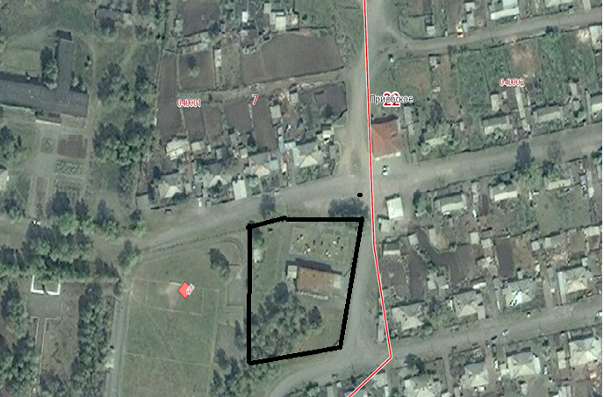

30 м Минимальное значение расстояния от границы организации (объекта) или границ, прилегающих территорий.
границы прилегающей территории.
С. Верх-Ануйское
МКДОУ детский сад «Теремок»
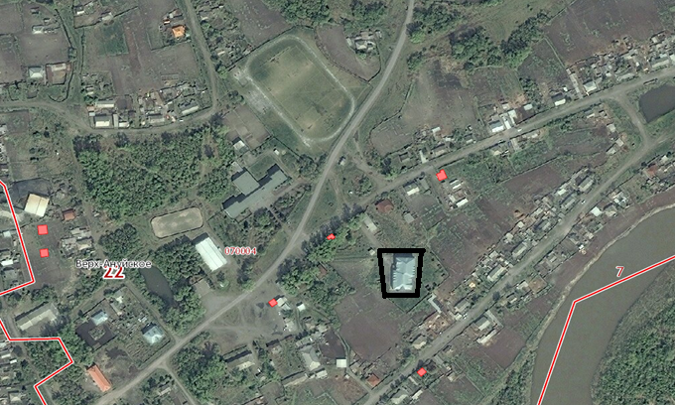
МБОУ Верх-Ануйская общеобразовательная школа
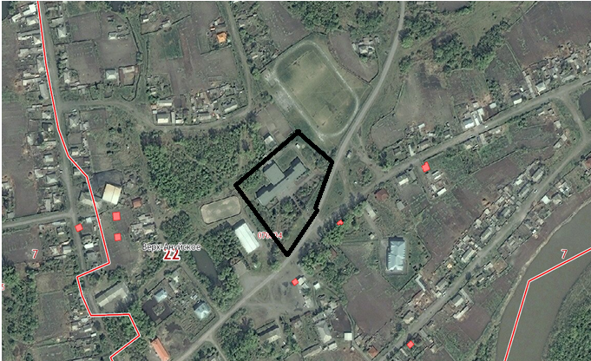
30 м Минимальное значение расстояния от границы организации (объекта) или границ, прилегающих территорий.
границы прилегающей территории.
КГБУ «Быстроистокская ЦРБ» Верх-Ануйская врачебная лаборатория
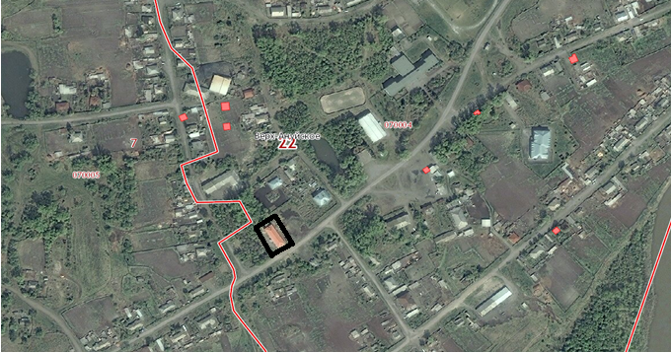
С. Хлеборобное
МБОУ Хлеборобная общеобразовательная школа
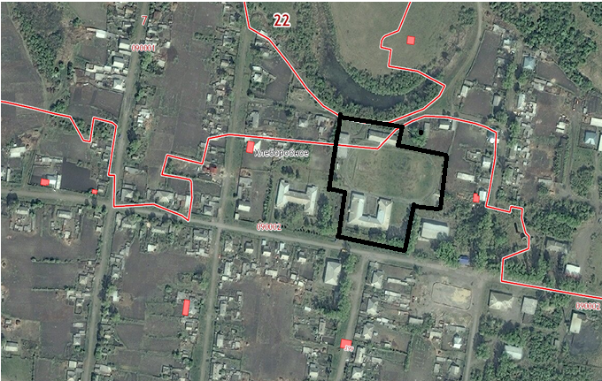

30 м Минимальное значение расстояния от границы организации (объекта) или границ, прилегающих территорий.
границы прилегающей территории.
МКДОУ детский сад «Колосок»
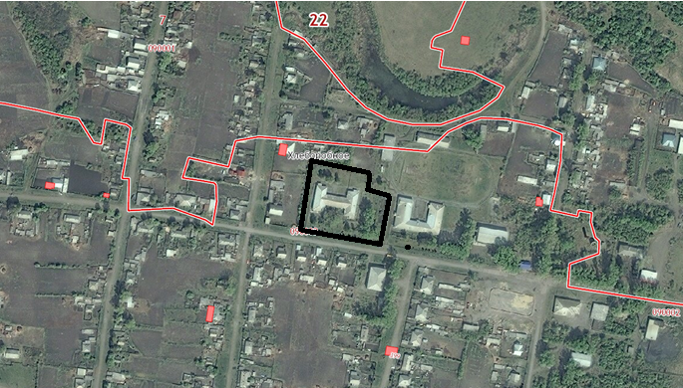
Хлеборобная участковая больница
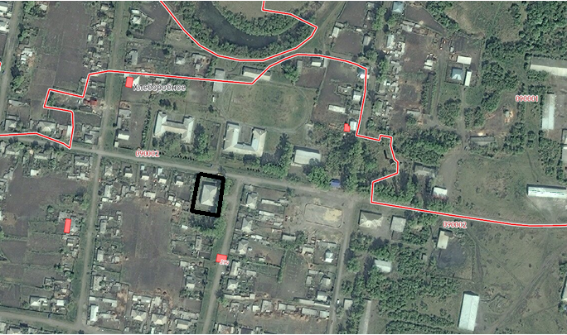

30 м Минимальное значение расстояния от границы организации (объекта) или границ, прилегающих территорий.
границы прилегающей территории.

Хлеборобный центр досуга
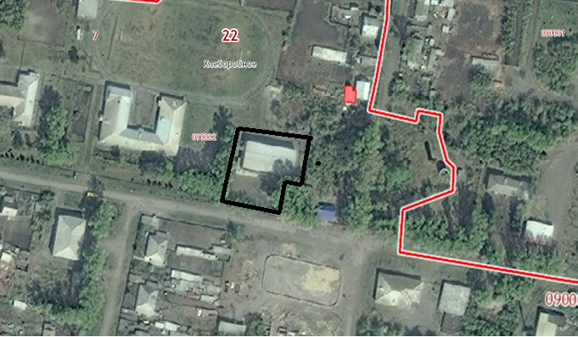
С. Усть-Ануй
МКОУ «Усть-Ануйская общеобразовательная школа»
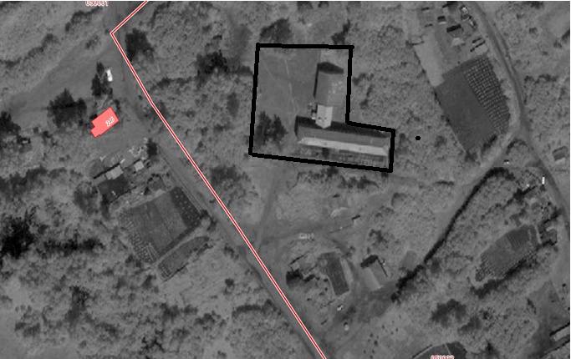
30 м Минимальное значение расстояния от границы организации (объекта) или границ, прилегающих территорий.
границы прилегающей территории.
Фельдшерско-акушерский пункт
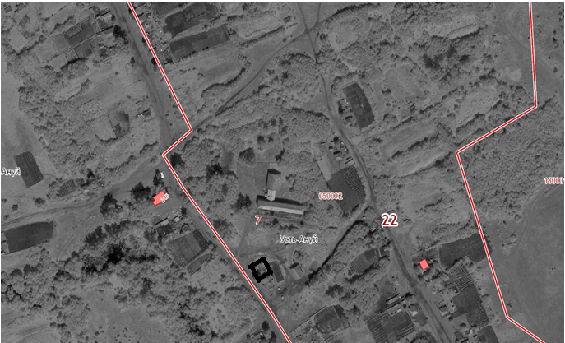
С. Акутиха
МКОУ «Акутихинская общеобразовательная школа»
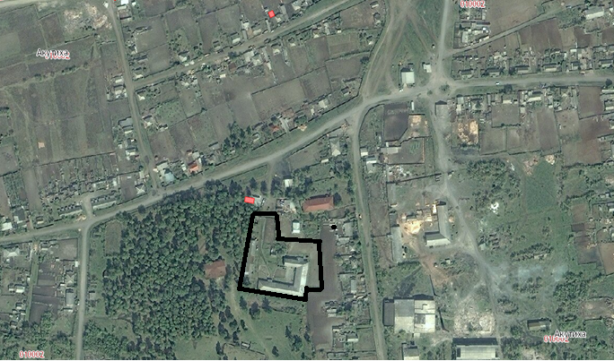
30 м Минимальное значение расстояния от границы организации (объекта) или границ, прилегающих территорий.
границы прилегающей территории.
МКДОУ детский сад «Березка»
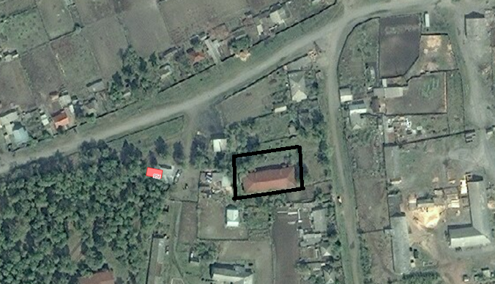
С. Верх-Озерное
МКОУ «Верх-Озернинская общеобразовательная школа»
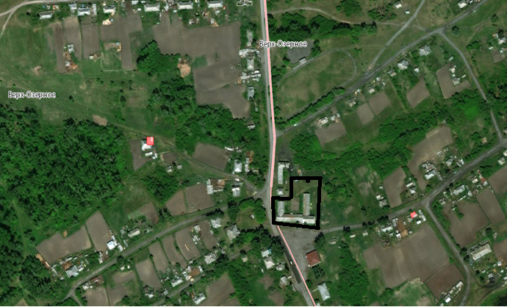
30 м Минимальное значение расстояния от границы организации (объекта) или границ, прилегающих территорий.
границы прилегающей территории.

МКДОУ детский сад «Дюймовочка»
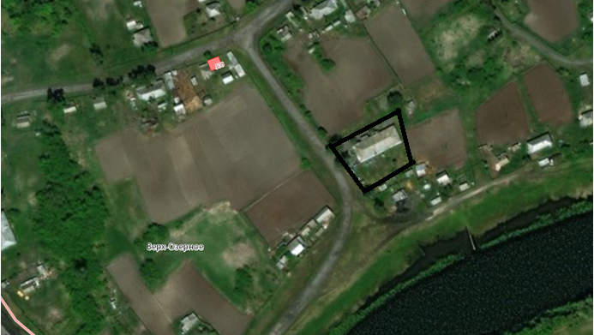
С. Новопокровка
МБОУ «Новопокровская общеобразовательная школа»
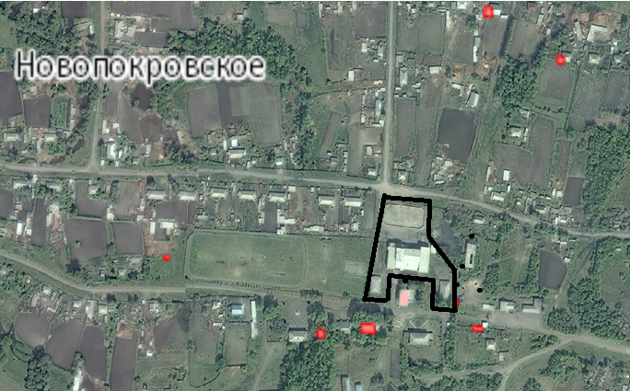
30 м Минимальное значение расстояния от границы организации (объекта) или границ, прилегающих территорий.
границы прилегающей территории.
МКДОУ детский сад «Солнышко»
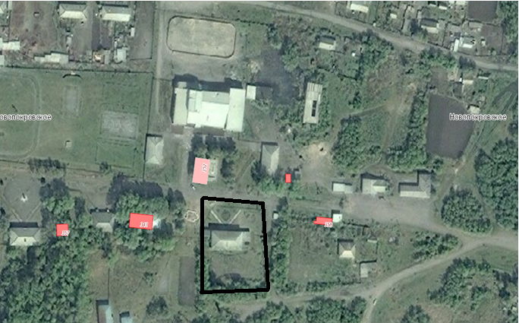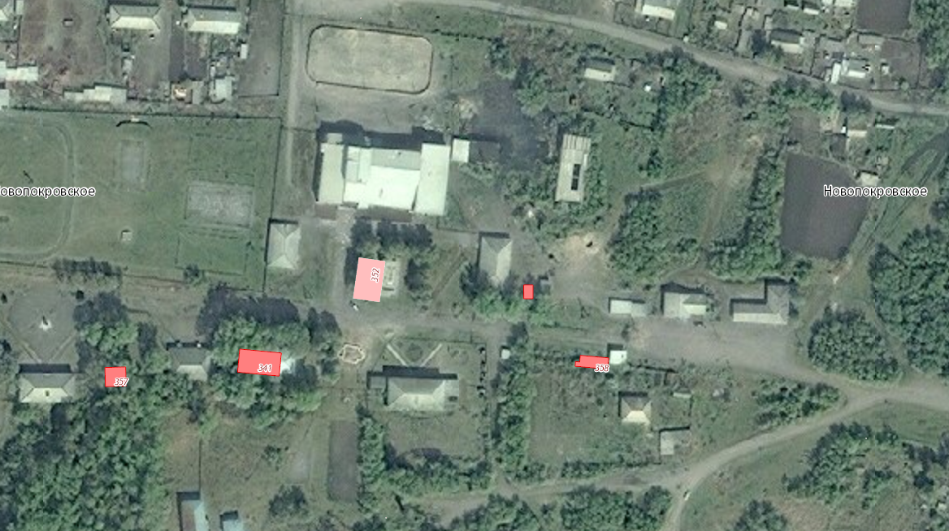
30 м Минимальное значение расстояния от границы организации (объекта) или границ, прилегающих территорий.
границы прилегающей территории.

